政府推動大數據運用之探討
一、大數據技術指導小組籌劃推動事宜
行政院成立「大數據技術指導小組」，行政院副院長擔任召集人，由科技會報辦公室主責，並由國家發展委員會(以下簡稱國發會)、經濟部與科技部擔任小組成員，分別就法規環境協調、產業技術輔導及學研領域輔導等面向協助推動政府巨量資料分析(詳附圖3)，小組成員包括國發會、科技部、經濟部、相關部會代表及產業、技術專家、學術與研究顧問。
附圖3：行政院大數據技術指導小組
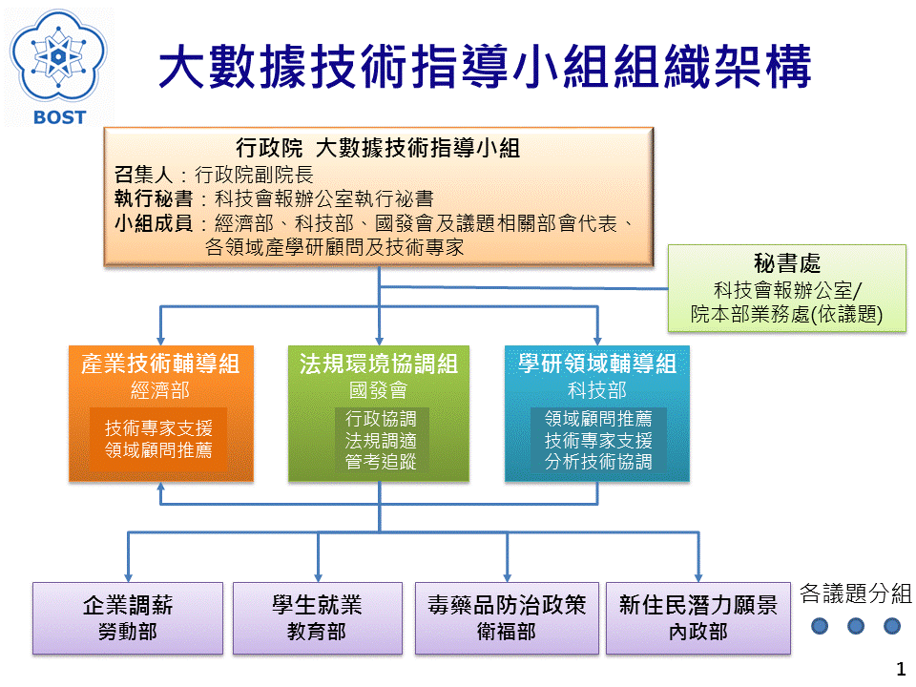
※註：1.資料來源，科技會報辦公室。

